四川省2024年四季度制造业人工成本监测信息

2024年四季度，我省在21个市（州）开展制造业人工成本监测工作，共监测企业样本629户，其中有效样本628户，样本有效率为99.84%，中小企业数量占比约为86.46%。在新一轮科技革命和产业变革的背景下，我省四季度监测数据与经济总体平稳、稳中有进的态势基本一致。具体情况如下：
一、2024年四季度企业人均人工成本水平持续增长
2024年四季度制造业监测企业人均人工成本水平为7484元/月，同比增长0.65%，环比增长2.03%。
分企业规模看，2024年四季度大型、中型、小型、微型企业人均人工成本水平分别为10546、9282、7076、5461元/月；大型、中型、小型、微型企业同比分别增长13.52%、2.85%、3.24%、11.36%。
分行业看，专用设备制造业，酒、饮料和精制茶制造业，汽车制造业人均人工成本水平同比分别下降10.80%、9.91%、8.15%，下降幅度较大；电气机械和器材制造业，计算机、通信和其他电子设备制造业，非金属矿物制品业人均人工成本水平同比分别上涨14.36%、13.89%、13.83%，上涨幅度较大。

表1：分行业人均人工成本水平（元/月）
行业类别 | 2023年四季度 | 2024年四季度 | 同比
农副食品加工业 | 7091 | 7546 | 6.42%
食品制造业 | 6968 | 6660 | -4.42%
酒、饮料和精制茶制造业 | 7336 | 6609 | -9.91%
纺织业 | 5452 | 5798 | 6.35%
纺织服装、服饰业 | 5126 | 5612 | 9.48%
皮革、毛皮、羽毛及其制品和制鞋业 | 5620 | 5441 | -3.19%
家具制造业 | 4971 | 5389 | 8.41%
化学原料和化学制品制造业 | 9631 | 10682 | 10.91%
医药制造业 | 6767 | 7517 | 11.08%
橡胶和塑料制品业 | 6639 | 7112 | 7.12%
非金属矿物制品业 | 6256 | 7121 | 13.83%
金属制品业 | 6982 | 6966 | -0.23%
通用设备制造业 | 8062 | 8052 | -0.12%
专用设备制造业 | 11316 | 10094 | -10.80%
汽车制造业 | 8241 | 7569 | -8.15%
铁路、船舶、航空航天和其他运输设备制造业 | 9833 | 9596 | -2.41%
电气机械和器材制造业 | 8275 | 9463 | 14.36%
计算机、通信和其他电子设备制造业 | 8574 | 9765 | 13.89%
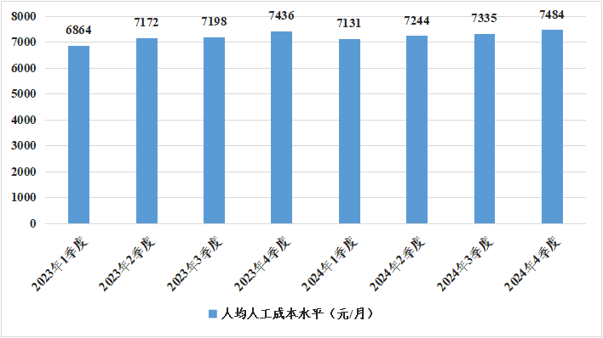
图1：2023年-2024年4季度人均人工成本水平
二、2024年四季度人工成本占总成本比重变化幅度较小，人均社会保险费用有一定幅度提升
2024年四季度制造业监测企业人工成本占总成本比重为6.94%，同比下降0.33个百分点，环比增长0.52个百分点。2024年四季度制造业监测企业工资占人工成本比重为71.35%，同比增长0.11个百分点，环比下降0.86个百分点。2024年四季度制造业监测企业人均社会保险费用为1763元/月，同比增长8.29%，环比增长8.76%。
分企业规模看，人工成本占总成本比重中，2024年四季度大型、中型、小型、微型企业分别为5.65%、10.61%、7.28%、11.83%；大型、微型企业同比分别下降0.64、2.21个百分点，中型、小型企业同比分别增长1.33、0.19个百分点。人均社会保险费用中，2024年四季度大型、中型、小型、微型企业分别为2162、1532、1325、1056元/月；大型、微型企业同比分别下降0.05%、7.51%，中型、小型同比分别增长0.70%、1.31%。
分行业看，汽车制造业，橡胶和塑料制品业，医药制造业人工成本占总成本比重同比分别下降10.03、6.54、3.33个百分点；非金属矿物制品业，家具制造业，纺织服装、服饰业人工成本占总成本比重同比分别上涨4.01、3.95、3.58个百分点。专用设备制造业，铁路、船舶、航空航天和其他运输设备制造业，食品制造业人均社会保险费用下降幅度较大，同比分别下降16.62%、12.89%、8.21%；电气机械和器材制造业，酒、饮料和精制茶制造业，橡胶和塑料制品业人均社会保险费用上涨幅度较大，同比分别上涨42.76%、41.81%、24.30%。
表2：分行业人工成本占总成本比重
行业类别 | 2023年四季度 | 2024年四季度 | 同比
农副食品加工业 | 4.13% | 4.00% | -0.13
食品制造业 | 12.33% | 13.46% | 1.13
酒、饮料和精制茶制造业 | 1.76% | 3.08% | 1.32
纺织业 | 12.26% | 11.37% | -0.89
纺织服装、服饰业 | 10.30% | 13.88% | 3.58
皮革、毛皮、羽毛及其制品和制鞋业 | 21.16% | 19.56% | -1.60
家具制造业 | 21.72% | 25.67% | 3.95
化学原料和化学制品制造业 | 8.30% | 7.57% | -0.73
医药制造业 | 17.88% | 14.55% | -3.33
橡胶和塑料制品业 | 14.27% | 7.73% | -6.54
非金属矿物制品业 | 6.63% | 10.64% | 4.01
金属制品业 | 10.93% | 10.81% | -0.12
通用设备制造业 | 9.40% | 11.30% | 1.90
专用设备制造业 | 27.99% | 27.45% | -0.54
汽车制造业 | 13.43% | 3.40% | -10.03
铁路、船舶、航空航天和其他运输设备制造业 | 19.08% | 19.67% | 0.59
电气机械和器材制造业 | 9.13% | 6.87% | -2.26
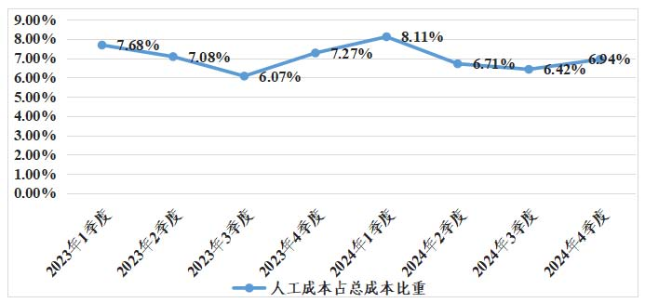

图2：2023年-2024年4季度人工成本占总成本比重
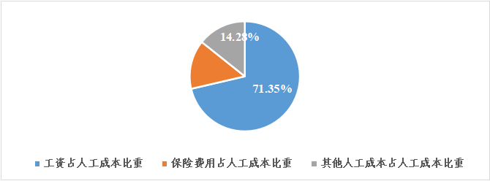
图3：2024年4季度人工成本构成
三、2024年四季度企业人均劳动生产率和人工成本利润率同比均有所上涨
2024年四季度监测企业劳动生产率为35979元/月，同比增长18.35%，环比增长12.21%。2024年四季度监测企业人工成本利润率为97.02%，同比增长12.91个百分点，环比下降38.52个百分点。2024年四季度监测企业人事费用率为6.61%，同比增长0.14个百分点，环比增长0.54个百分点。
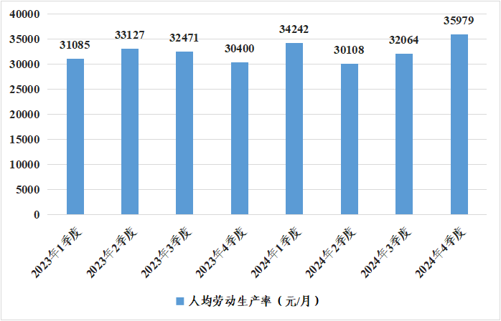
图4：2023年-2024年4季度人均劳动生产率
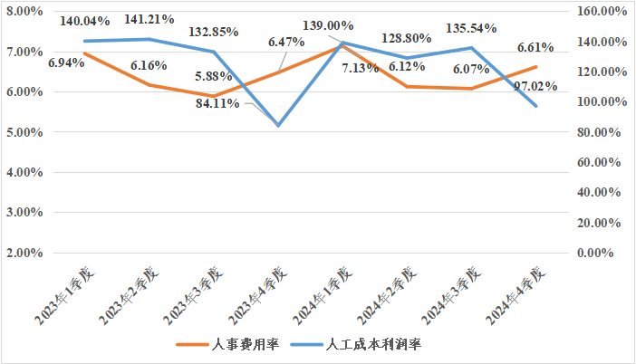
图5：2023年-2024年4季度人事费用率-人工成本利润率
分企业规模看，劳动生产率中，2024年四季度大型、中型、小型企业分别为53252、25862、17028元/月；大型、中型企业同比分别上涨17.35%、18.89%，小型企业同比下降0.58%。人工成本利润率中，2024年四季度大型、中型、小型企业分别为130.27%、77.17%、30.80%；大型、小型企业同比分别下降6.54、9.49个百分点，中型企业同比上涨39.84个百分点。人事费用率中，2024年四季度大型、中型、小型、微型企业分别为5.48%、9.74%、6.82%、11.53%；大型企业同比下降0.04个百分点，中型、小型企业分别上涨1.34、0.42个百分点。
分行业类型看，人均劳动生产率中，计算机、通信和其他电子设备制造业，汽车制造业，专用设备制造业上涨幅度较大，同比分别上涨72.34%、49.44%、25.03%；纺织服装、服饰业，纺织业，非金属矿物制品业下降幅度较大，同比分别下降68.09%、53.82%、39.22%。人工成本利润率中，计算机、通信和其他电子设备制造业，农副食品加工业，皮革、毛皮、羽毛及其制品和制鞋业上涨幅度较大，同比分别上涨74.31、60.88、28.94个百分点；纺织服装、服饰业，非金属矿物制品业，医药制造业下降幅度较大，同比分别下降137.33、132.05、64.94个百分点。人事费用率中，纺织服装、服饰业，非金属矿物制品业，通用设备制造业同比分别上涨3.90、3.50、1.31个百分点；橡胶和塑料制品业，皮革、毛皮、羽毛及其制品和制鞋业，电气机械和器材制造业同比分别下降6.07、3.75、2.60个百分点。
表3：2024年4季度分行业人工成本效益（元/月，%）
行业类别 | 劳动生产率 | 人事费用率 | 人工成本利润率
农副食品加工业 | 20645 | 3.89% | 93.78%
食品制造业 | 16103 | 11.91% | 55.66%
纺织业 | 9529 | 10.59% | -3.20%
纺织服装、服饰业 | 3834 | 13.43% | -70.85%
皮革、毛皮、羽毛及其制品和制鞋业 | 9609 | 16.56% | 29.37%
化学原料和化学制品制造业 | 31671 | 7.65% | 50.78%
医药制造业 | 39013 | 11.95% | 128.17%
橡胶和塑料制品业 | 26257 | 6.67% | 177.70%
非金属矿物制品业 | 25347 | 9.60% | 44.68%
金属制品业 | 17338 | 9.54% | 34.94%
通用设备制造业 | 19034 | 10.18% | 59.02%
专用设备制造业 | 29643 | 23.91% | 27.79%
汽车制造业 | 61500 | 4.85% | 88.83%
铁路、船舶、航空航天和其他运输设备制造业 | 21934 | 17.82% | 39.68%
电气机械和器材制造业 | 40896 | 6.01% | 39.17%
计算机、通信和其他电子设备制造业 | 33648 | 4.98% | 95.33%
三、分析总结
总体数据显示，我省2024四季度制造业企业人均人工成本水平为7484元/月，同比增长0.65%，环比增长2.03%，人工成本占总成本比重为6.94%，人事费用率为6.61%，同比变化均在1个百分点以内，企业效费比情况较为稳定；四季度人均劳动生产率为35979元/月，同比增长18.35%，人工成本利润率为97.02%，同比增长12.91个百分点，整体经济与去年相比呈现持续向好态势。
就不同行业运行情况来看，从行业分析，计算机、通信和其他电子设备制造业的人均劳动生产率和人工成本利润率都有明显的上涨，人均劳动生产率同比上涨72.34%，人工成本利润率同比上涨74.31个百分点，具有良好的投入产出效益。从企业规模分析，中型企业的人工成本效益指标呈现明显上涨趋势，中型企业的人均劳动生产率和人工成本利润率均有所上涨，人均劳动生产率同比增长18.89%，人工成本利润率同比增长39.84个百分点。

